Lampiran 28
DOKUMENTASI
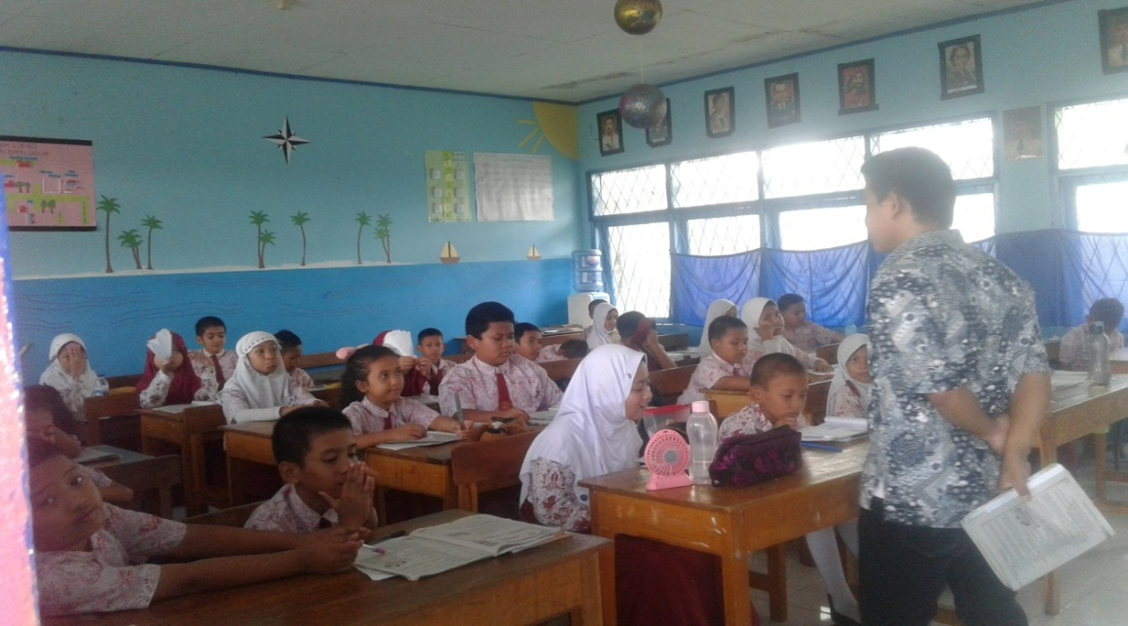
Penjelasan materi
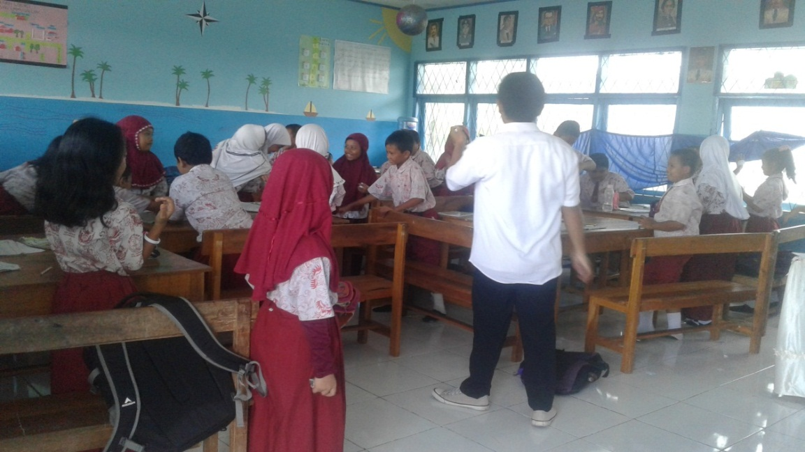
Pembentukan kelompok dengan arahan guru
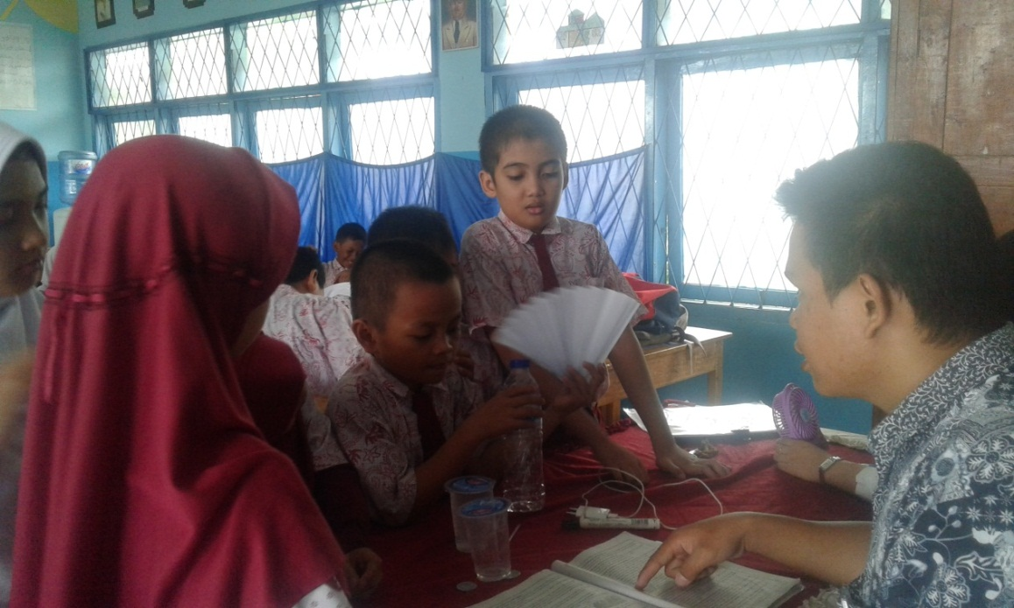
Penjelasan materi pada ketua kelompok
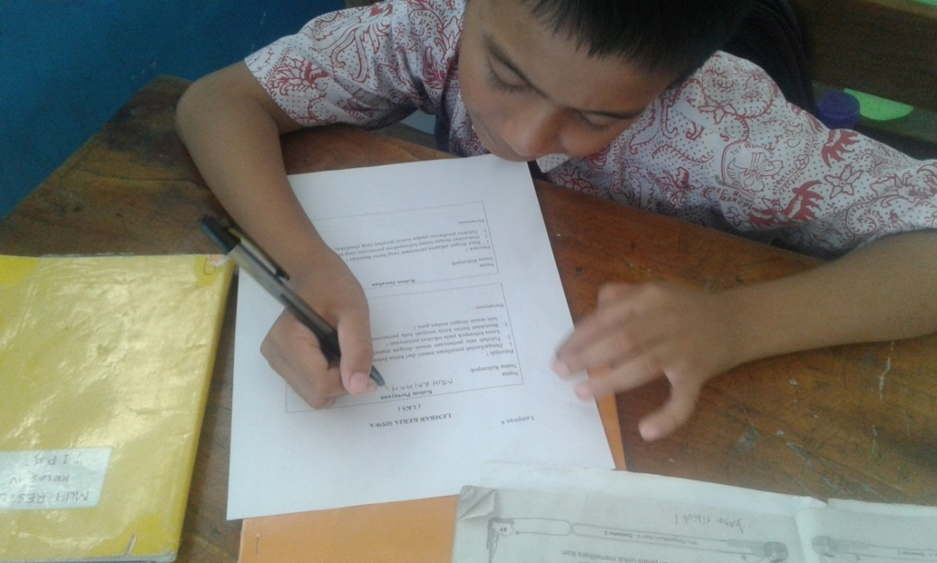
Siswa menulis pertanyaan pada kolom pertanyaan
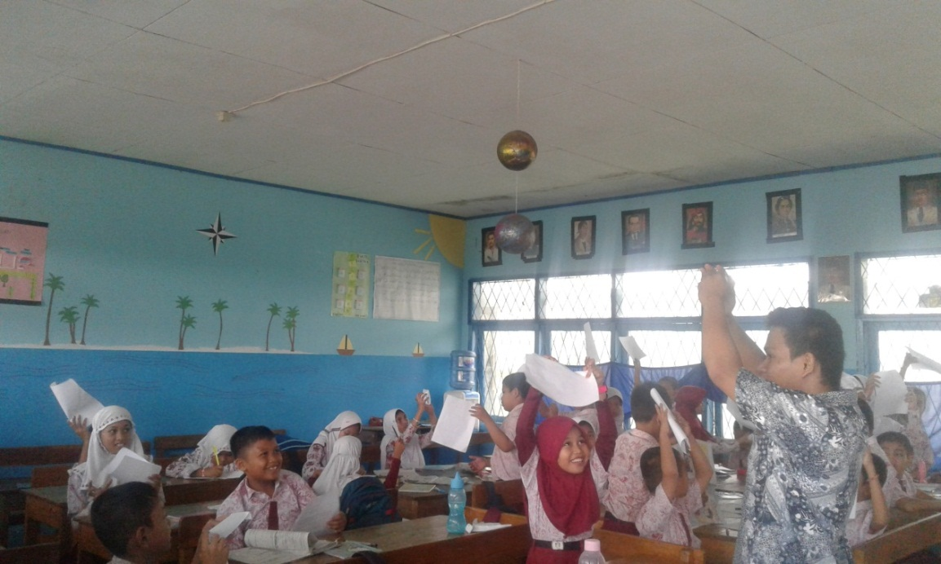
Siswa membuat kertas menjadi berbentuk bola
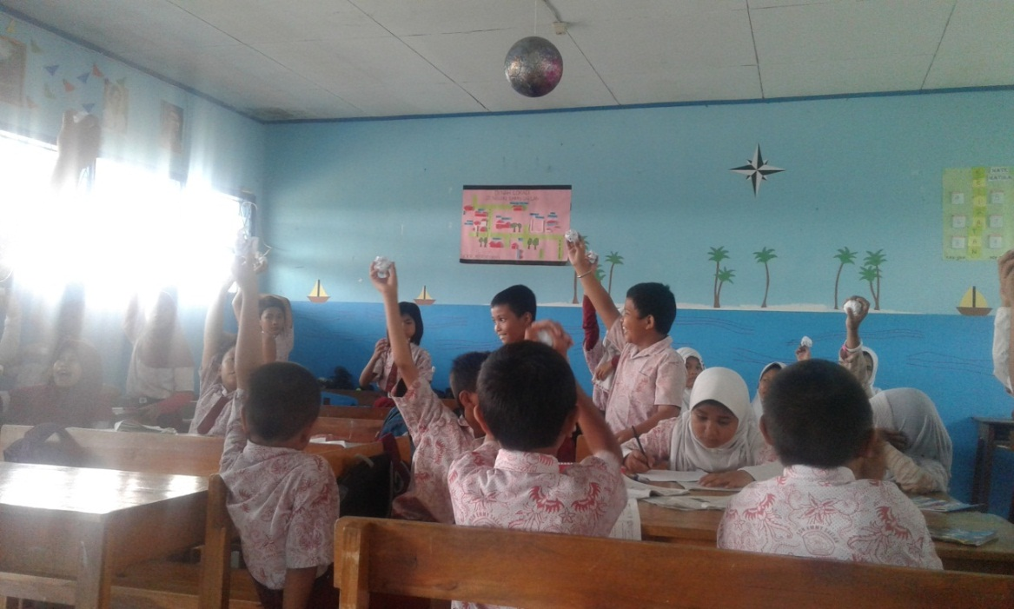
Siswa melempar bola berisi pertanyaan dengan arahan guru
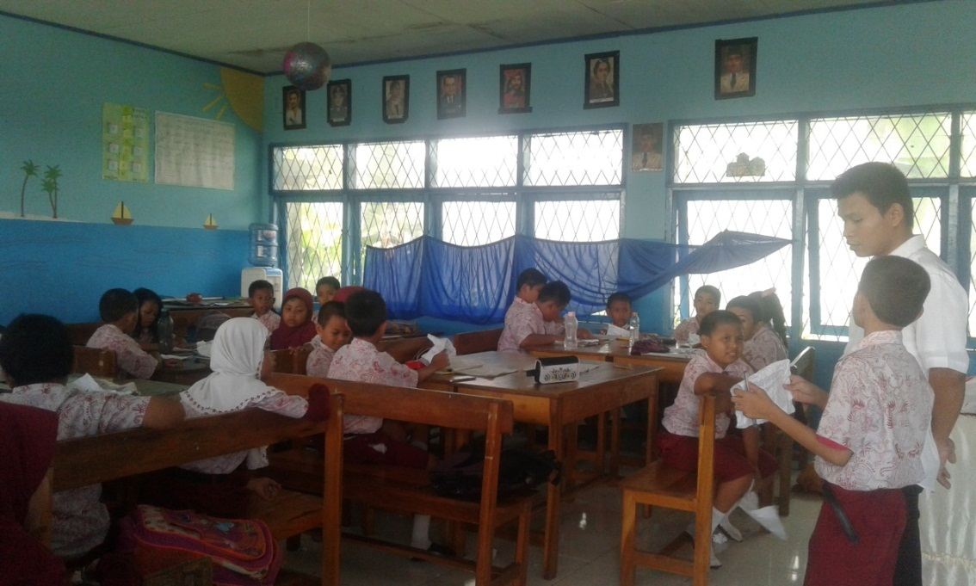
Siswa membacakan hasil pekerjaanya di depan kelas
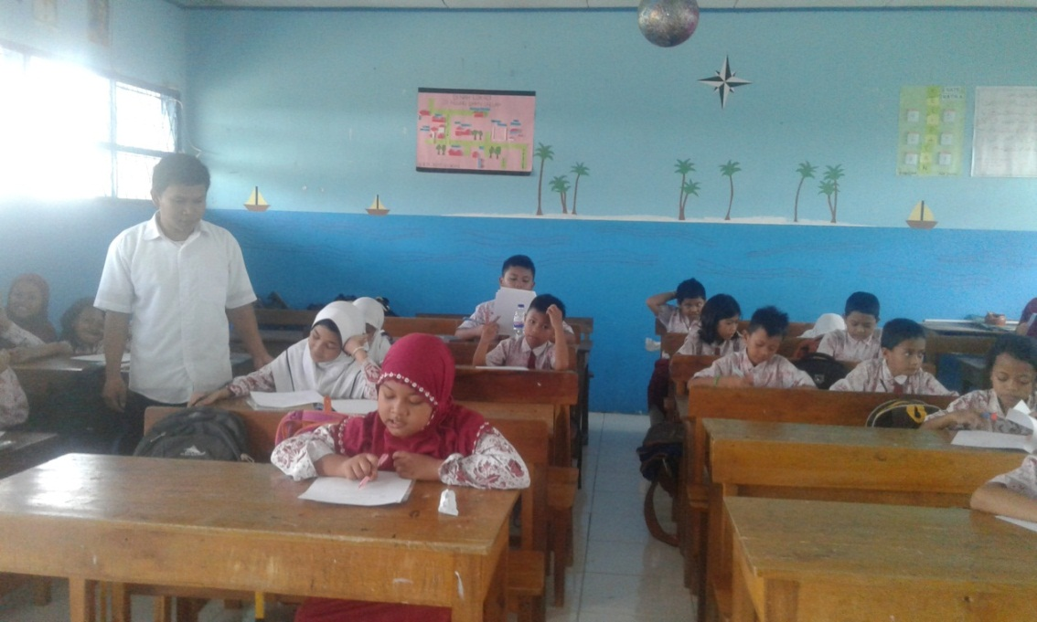
Siswa mengerjakan tes evaluasi siklus

